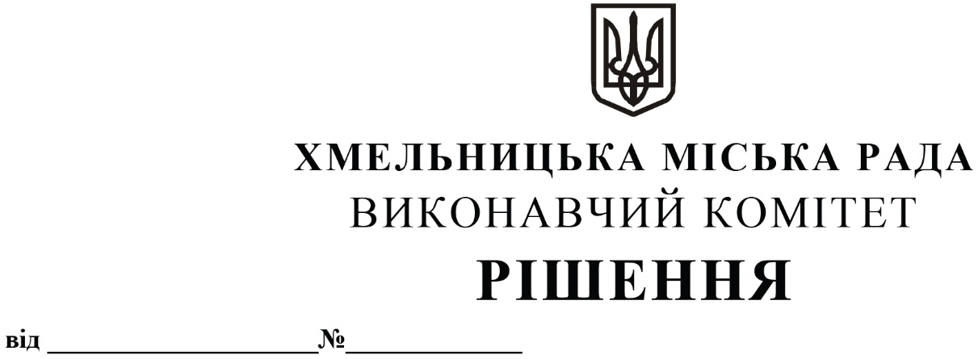

Про виділення коштів з цільового
фонду Хмельницької міської ради

Розглянувши подання керуючого справами виконавчого комітету та відповідно до рішення четвертої сесії Хмельницької міської ради від 31 жовтня 2006 року №2 «Про утворення цільового фонду Хмельницької міської ради, соціально-економічного та культурного розвитку міста та затвердження Положення про нього» зі змінами та доповненнями, Законом України «Про місцеве самоврядування в Україні», виконавчий комітет міської ради

ВИРІШИВ:

- Виділити з цільового фонду Хмельницької міської ради кошти в сумі 49551,24 грн. (сорок дев’ять тисяч п’ятсот п’ятдесят одна гривня 24 копійки) на придбання подарунків для відділу вибухотехнічної служби Головного управління Національної поліції в Хмельницькій області з нагоди відзначення річниці її створення (згідно додатку).
- Видатки здійснити за рахунок коштів п. 3.2.6 цільового фонду Хмельницької міської ради.
- Контроль за виконанням рішення покласти на керуючого справами виконавчого комітету Ю. Сабій, завідувача відділу бухгалтерського обліку, планування та звітності - головного бухгалтера Л. Стародуб.

Міський голова О. СИМЧИШИН

Додаток
до рішення виконавчого комітету
від 13.05.2021 № 448

 | Найменування | Кількість | Ціна грн., без ПДВ | Сума, грн., без ПДВ
1 | Літій-полімерний акумулятор для квадрокоптера Phantom 4, P4 Part 64 Intelligent Flight Battery/DJI/ | 2 | 5980,00 | 11960,00
Загальна вартість |  |  |  | 11960,00

 | Найменування | Кількість | Ціна, грн. з ПДВ | Сума, грн., з ПДВ
1 | Аптечка медична автомобільна для підрозділів поліції особливого призначення | 3 | 6092,58 | 18277,74
2 | Аптечка медична індивідуальна поліцейського (підрозділу особливого призначення) | 10 | 1931,35 | 19313,50
Загальна вартість |  |  |  | 37591,24

Керуючий справами
виконавчого комітету Ю. САБІЙ

